品德教育教學活動設計
教學活動名稱 | 我是負責小天使
適用年級  （請勾選） | £幼稚園 班  ☑國小 二 年級  £國中 年級  £高中 年級 | 教學設計者 |  |  | 學校：台北市關渡國小  姓名：萬鍾盈
適用年級  （請勾選） | £幼稚園 班  ☑國小 二 年級  £國中 年級  £高中 年級 | 教學時間 |  |  | 160 分鐘
教學方式 | ☑主題式  綜合活動3-2-1說出自己在家庭與班級中的角色。  綜合活動3-2-1參與各類團體自治活動，並養成負責與尊重紀律的態度。  語文E-1-4 能喜愛閱讀課外讀物，主動擴展閱讀視野。  生活2-1-1 覺察自己可以決定自我的發展 。
教學方式 | £融入式：融入之領域__________；領域之相關能力指標____________________
核心價值 | ☑僅涉及自己的品德 責任 ☑人與人  £人與自然 ☑人與社會  £其他
設計理念  （學生背景經驗分析、教材內涵） | 指導學生了解什麼是責任、責任對我們的生活中有何影響，並訓練學生能在日常生活中對自己份內的事負責，進而能激發他們負責的良好品德。
教學目標 | 教學活動 |  | 時間(分) | 評量  方式 |  | 教學注意事項 | 教學資源
1-1透過繪本故事內容 ，讓學生了解什麼是責任？什麼是負責任的行為？  2-1經由角色扮演了解負責的行為對我們生活的影響。  3-1能知道自己應該負哪些責任  3-2能在日常生活中對自己的負責任  4-1能認同負責的重要性。 | 活動一、說一說  教師引導提問：  - 什麼是責任？(本分應該要做好的事、自己份內的工作…)  - 什麼是負責任？(擔負責任)  - 哪些人要負責任？(父母、老師、班長、自己…)  活動二、讀一讀  「小白鴿信差」繪本導讀：  偉人國的小白鴿必須在七天內，飛越海洋和高山，將信件送達到巨人國，否則偉人國將會遭受巨人國無情的攻打。  1.小白鴿負責的工作是什麼？  2.小白鴿的工作有哪些困難？  3.小白鴿如果不負責任會有什麼結果？  4.自己閱讀整本繪本內容。  活動三、想一想  省思和討論：  - 如果你是小白鴿，在送信的過程中遇到困難，你會怎麼做？  - 你曾經負責完成什麼工作？  - 你覺得負責任的態度重不重要？為什麼？  ~第一節完~  活動一：說一說  他們要負哪些責任？  - 郵差  - 醫生護士  - 清潔隊員  - 消防隊員  活動二：演一演  - 角色扮演一，郵差先生來送信  - 角色扮演二，護理人員來看病  - 角色扮演三，清潔隊員來打掃  - 角色扮演四，消防隊員來救火  活動三、想一想  省思和分享：  - 他們在工作時如果不負責，  會有什麼影響或後果？  - 每個人是不是都應該負責做好自己的工作呢？  - 你要不要做一個負責任的人呢？  ~第二節完~  活動一：看一看  大家來找碴  - 左邊的桌椅和右邊的桌椅有什麼不同？  - 左邊的書包和右邊的書包有什麼不同？  - 誰應該要負責整理自己的桌椅和書包呢？  活動二：分組腦力激盪  - 學生應該負哪些責任呢？  - 在班上和家裡，自己應該要負責做好什麼工作？  活動三：我願負責任  1.全班宣讀我願負責任宣誓書，並簽上自己的名字，以示負責。  2. 發下負責任檢核表，請學生分別於家裡和學校連續五天練習。每天按時紀錄負責任檢核紀錄表，完成自己應負責的工作。  ~第三節完~  活動一：誰是負責小天使？  一週完畢選出負責小天使，發給獎勵卡，並給予小天使封號  活動二：省思和分享  1. 請學生發表一星期的練習省思中，他做的最滿意的項目是什麼？為什麼？感受如何？  2. 請負責小天使發表他的感想與實踐的歷程。  3.請學生思考日常生活中哪些事還可以做得更好？該怎麼做？  ~第四節完~ |  | 5  25  10  10  20  10  10  20  10  15  25 | 口頭發表  分組討論  能與同學分享自己的經驗與想法  能舉例說明不同角色負責的方式  能說出負責與不負責帶來的影響  口頭發表  分組討論  實作  負責任檢核紀錄表  口頭發表  實作 |  |  | 繪本：小白鴿信差  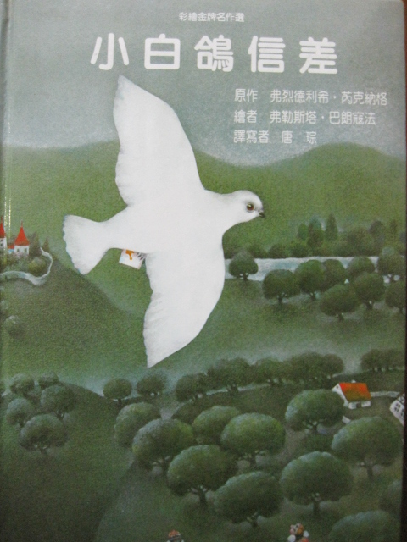  作者：弗烈德利希‧  芮克納格  繪者：弗勒斯塔  譯者：唐琮  出板：智茂文化  郵差、護士、清潔隊員和消防隊員紙偶  準備二套課桌椅  一套整齊有序  一套物品亂放，地上都是垃圾  小白板和白板筆  負責小天使檢核表
評估與省思：

活動照片
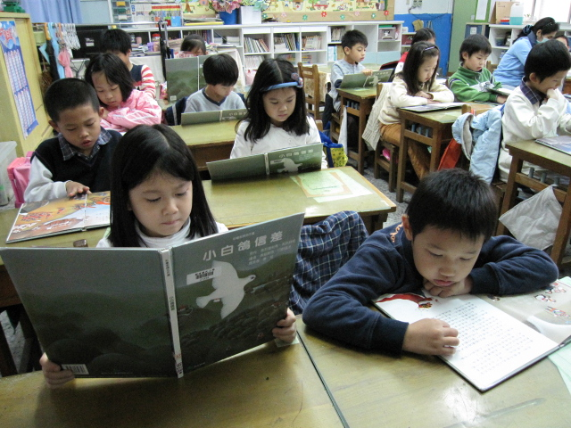 | 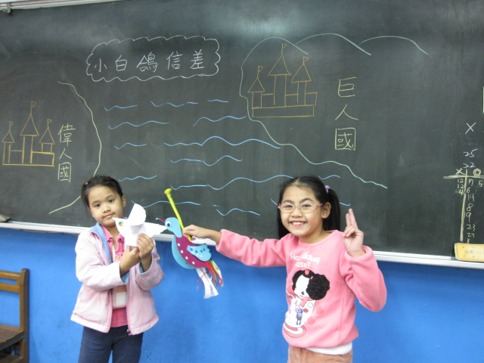
閱讀小白鴿信差繪本 | 小白鴿被大鳥攻擊
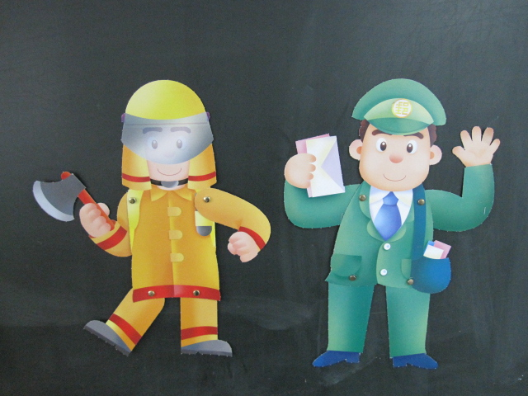 | 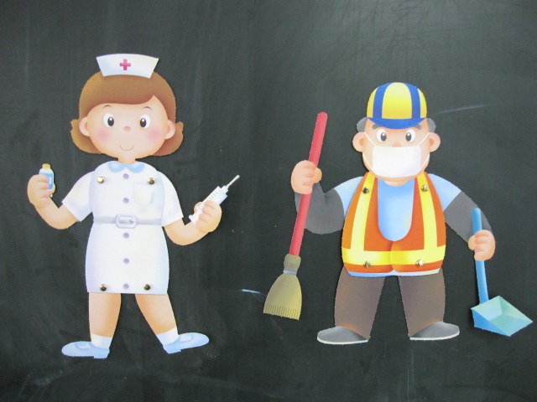
角色扮演紙偶 | 角色扮演紙偶
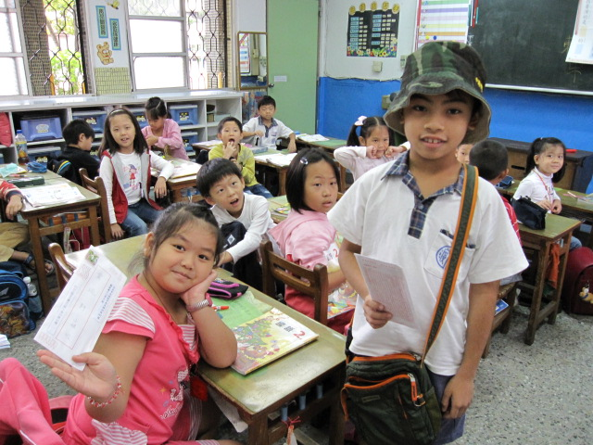 | 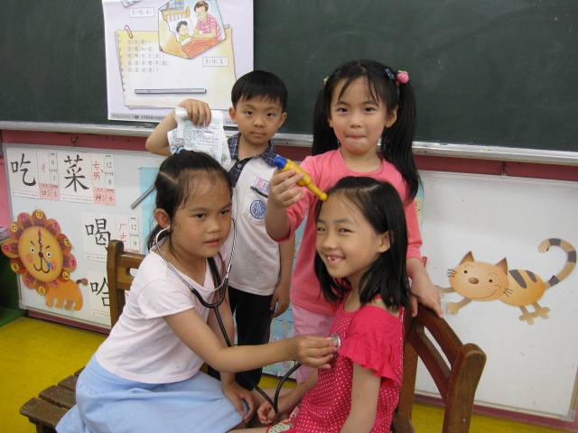
角色扮演郵差來送信 | 角色扮演醫生來看病

